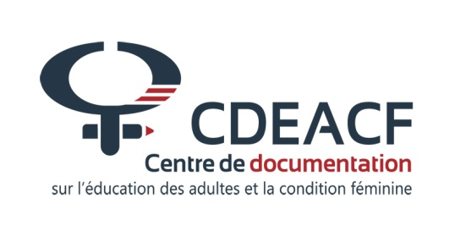
COMMUNIQUÉ POUR DIFFUSION

Centre de documentation sur l’éducation des adultes et la condition féminine (CDÉACF) : 30 ans d’innovation, de documentation et d’information

Montréal, 29 janvier 2014 — Le vendredi 24 janvier 2014, une centaine de personnes, dont des acteurs clés des milieux de l’éducation des adultes et de la condition féminine au Québec et au Canada de même que des représentant-e-s des deux paliers de gouvernement, ont célébré le 30eanniversaire du Centre de documentation sur l’éducation des adultes et la condition féminine (CDÉACF) à la Maison du développement durable à Montréal.
La ministre de l’Éducation, des Loisirs et du Sport du Québec, Mme Marie Malavoy, comptait parmi les invité-e-s de marque qui ont pris la parole pour témoigner du rôle important joué par le CDÉACF depuis trente ans. Dans son discours, Mme Malavoy a réitéré son profond engagement pour l’éducation des adultes et la lutte à l’analphabétisme. Le CDÉACF et ses partenaires présents au moment du discours se sont réjouis d’entendre la ministre réaffirmer son souhait d’avoir une nouvelle politique d’éducation des adultes et de formation continue prête pour l’automne 2014. « Nous sommes également heureux qu’elle ait affirmé son intention de consulter les acteurs du réseau pour la rédaction de cette politique » a déclaré madame Rita Cummings présidente du conseil d’administration du CDÉACF. « Il est essentiel que la nouvelle politique soit inclusive et qu’elle rallie l’ensemble des milieux de l’éducation des adultes », a conclu Mme Cummings.
Monsieur Silvano Tocchi, directeur général de la Direction des partenariats en milieu de travail d’Emploi et Développement social Canada, a quant à lui rappelé l’importance et le rôle unique joué par le CDÉACF auprès des communautés francophones du Canada. En effet, le CDÉACF est le seul centre de documentation spécialisé francophone en éducation des adultes et en condition des femmes au pays. Il a également remercié le CDÉACF d’avoir accueilli et pris en charge une partie de la collection du centre de documentation d’Emploi et Développement social lors de la fermeture de celui-ci.
Trois des membres fondateurs du CDÉACF ont aussi pris la parole lors de la soirée : M. Paul Bélanger, Mme Rosalie Ndejuru et Mme Charlotte Thibault. Monsieur Bélanger, qui a dirigé par le passé l’institut pour l’éducation tout au long de la vie de l’UNESCO a insisté sur le rôle crucial du CDÉACF au sein de la francophonie internationale notamment à titre de représentant de la francophonie sur le comité de direction d’ALADIN, le réseau de documentation et d’information sur l’éducation des adultes mis sur pied par l’UNESCO. Dans leurs allocutions, Mme Thibault et Mme Ndejuru ont notamment souligné l’importance du travail que le CDÉACF fait relativement aux technologies de l’information, de même que les liens réels entre l’éducation des adultes et la condition féminine.
Depuis trente ans, le Centre de documentation sur l’éducation des adultes et la condition féminine (CDÉACF) collecte, diffuse, promeut et rend accessibles, en français, les savoirs et les savoir-faire aux milieux de l’éducation, de la formation et de l’alphabétisation des adultes ainsi qu’à tous les milieux de la condition des femmes du Québec et des communautés francophones du Canada. Les 350 membres du CDÉACF proviennent du réseau scolaire, du mouvement communautaire et du secteur de la recherche.
— 30 —

Pour informations :
Marisa Curcio
Agente de communication, CDÉACF
curcio@cdeacf.ca/438-862-4477 (cell.)
www.cdeacf.ca

